Crime | Delito
Shoplifting | hurto
Shoplifter | Ladron
A threat | Una amenaza
A theft | Un robo
To threaten | amenazar
Mugging | Atracar en la calle
Mugger | Ladrón, atracador callejero
To set fire | Prender fuego
Arson | piromanía
Arsonist | pirómano
Drug – trafficking | Traficar con droga
Drug – dealing | Tráfico de drogas a menor escala
Dealer | traficante
Identity fraud | Robo de identidad
Identity theft | Fraude por identidad
Thief | ladron
Fraudster | Defraudador/ estafador
Swindle | estafa
Swindler | estafador
Vandalism | Vandalismo
Vandal | Vándalo
To break into a house | Irrumpir en una casa
Burglary | Atracar una casa
Burglar | Ladrón (el que entra en una casa a robar)
Burglar | chantaje
Bribery | Soborno/ chantaje
Briber | Ladrón
To bribe | Sobornar
Smuggling | Contrabando
The custom | La Aduana
Smuggler | contrabandista
To smuggle | contrabandear
Forgery | falsificación
The forger | El falsificador
To forge | falsificar
Blackmail | chantaje
Blackmailer | chantajista
The court | El juzgado
The judge | El juez
The jury | El Jurado
The trial | El juicio / ensayo
To give your statement | Dar tu testimonio/ declarer
Tell the truth | Decir la Verdad
Perjury | Perjurio
To take your statement | Tomar una declaración
To commit perjury | Cometer perjurio
A robbery | Robo de bancos
A robber | Ladrón de bancos
To sentence someone to life-imprisonment | Condenar a alguien a cadena perpetua
A sentence | sentencia
To serve a sentence | Cumplir la sentencia
To serve time in prison | Cumplir el tiempo en prisión
Community-service | Servicios a la comunidad
To order someone to do community-service | Ordenar a alguien que haga servicio comunitario
To acquit someone of all charges | Absolver a alguien de todos los cargos
Acquittal | Absolución
He was acquitted | El fue absuelto
Handcuffs | Esposas
To set bail | Establecer la fianza
To pay bail | Pagar la fianza
Embezzlement | Malversación de fondos
Embezzler | Malversador
Larceny | Robo grande
Manslaughter | Homicidio no intencionado
Petty crime | Delito menor
Compensation | Compensación económica

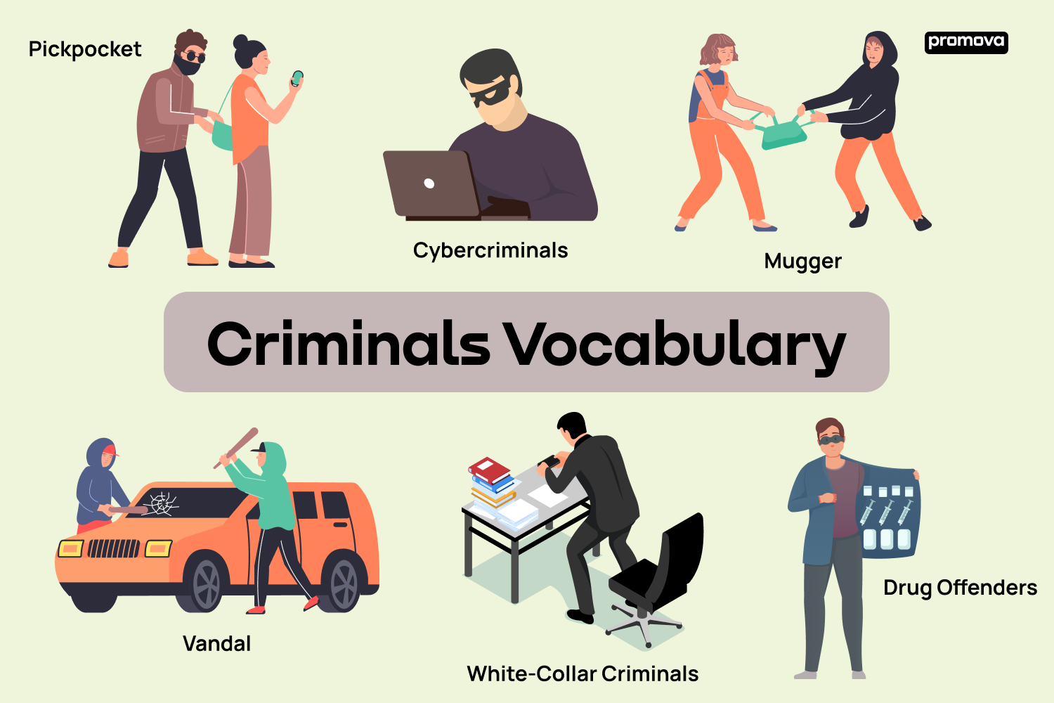
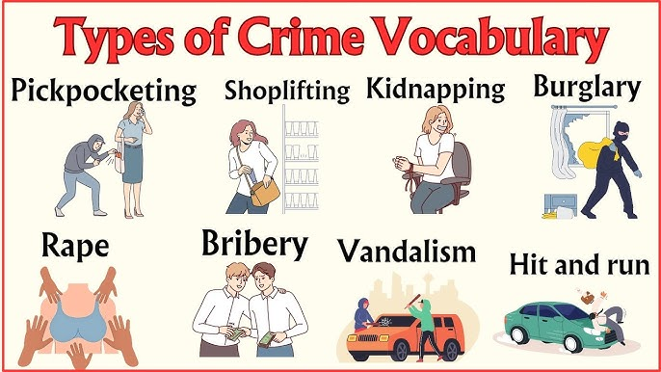

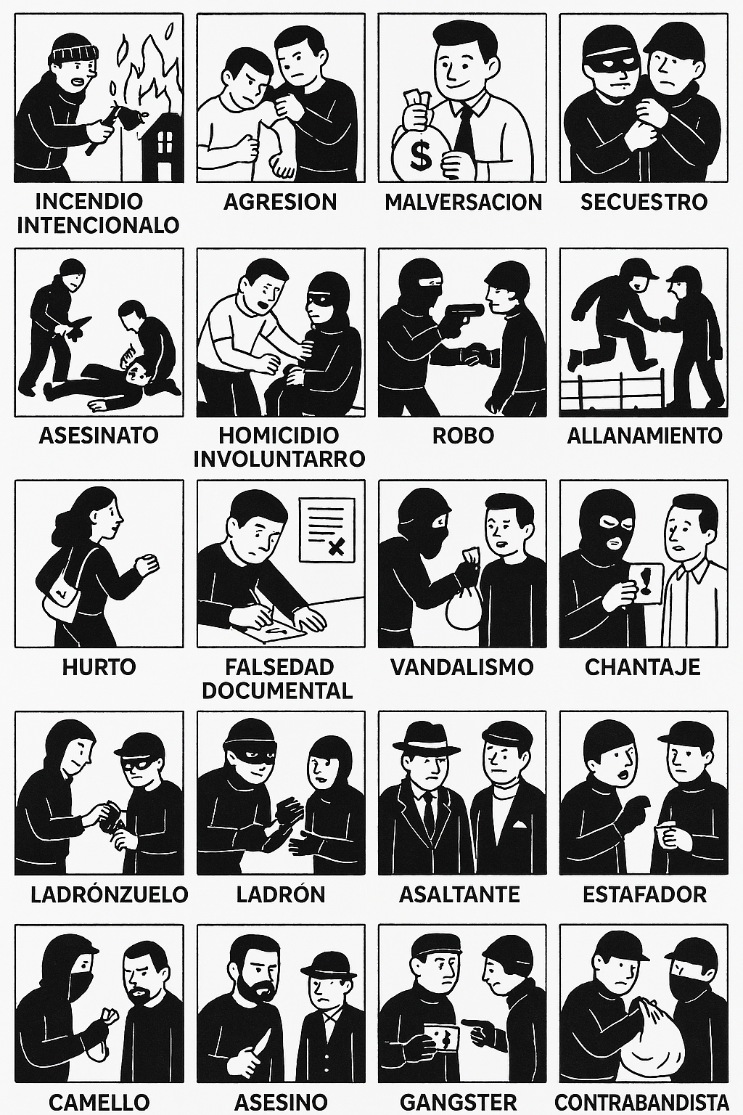

KIDNAPPING
SECUESTRADORKIDNAPPER
EMBEZZLEMENTMALVERSADOR
EMBEZZLER
ASSAULT
ARSON
PIROMANO ARSONIST
RAIDER
PILFERER
DEALER
DROGASDRUGS

THEFT
THIEF
SMUGGLER
SMUGLE
CONTRABANDO
MURDER
ASESINATO
MURDERER
SWINLER
ESTAFA
SWINDLE
BLACKMAIL
CHANTAJISTA
BLACKMAILER
VANDALISM
VÁNDALO
VANDAL
IDENTITY FRAUD
TRESPASSING
ROBBERY (TB ROBO DE BANCOS)
LADRÓN
ROBBER (TB LADRÓN DE BANCOS)
MANSLAUGHTER
MURDER
ASESINO
MURDERER

